Automatizační cvičení

|  |  |  |  |  |
| --- | --- | --- | --- | --- |
| **A4** | 206. Nelineární elektropneumatika | | | |
| Tenk Jakub | |  | 1/4 | Známka: |
| 12. 1. 2022 | | 19. 1. 2022 |  | Odevzdáno: |

Zadání:

Navrhněte nepřímé reléové ovládání pneupohonů s činností podle zadaného nelineárního harmonogramu s přepínáním fází. Zadání harmonogramu: A+ C+ B+ C- A- B-

Postup:

1. Nakreslení harmonogramu dle zadání
2. Návrh schéma zapojení dle harmonogramu
3. Zapojení obvodu dle schématu
4. Otestování, zda obvod funguje dle zadání

Tabulka použitých prvků:

|  |  |
| --- | --- |
| Tabulka použitých prvků v elektrickém schématu | |
| Značka | Význam |
| S1 | Tlačítko start |
| S2 | Tlačítko stop |
| B1 | Hlavní relé |
| B2 | Relé 1. fáze |
| B3 | Relé 2. fáze |
| B4 | Relé pro podtlakovou ochranu |
| A, B, C | Pneupohony A, B, C |
| A+, B+, C+ | Cívka rozvaděče, slouží k vysunutí A, B, C |
| A-, B-, C- | Cívka rozvaděče, slouží k zasunutí A, B, C |
| a0, b0, c0 | Koncový spínač zasunutí pohonu |
| a1, b1, c1 | Koncový spínač vysunutí pohonu |

Harmonogram činnosti:

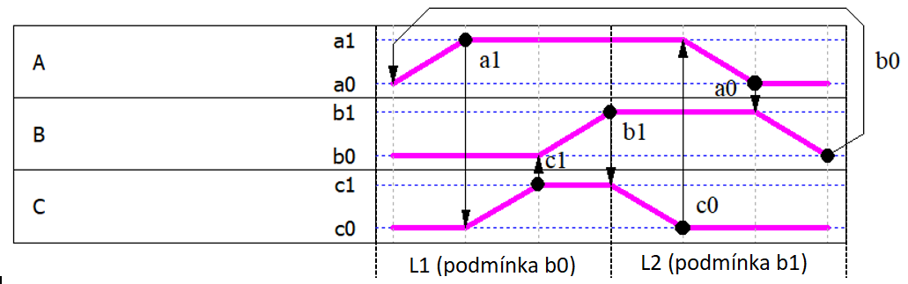

Schéma silového pneumatického obvodu:

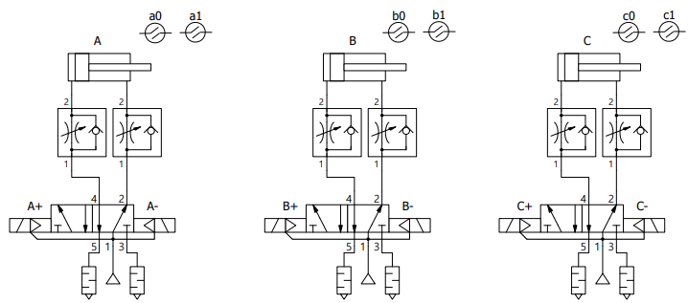

Schéma zapojení elektrického obvodu:

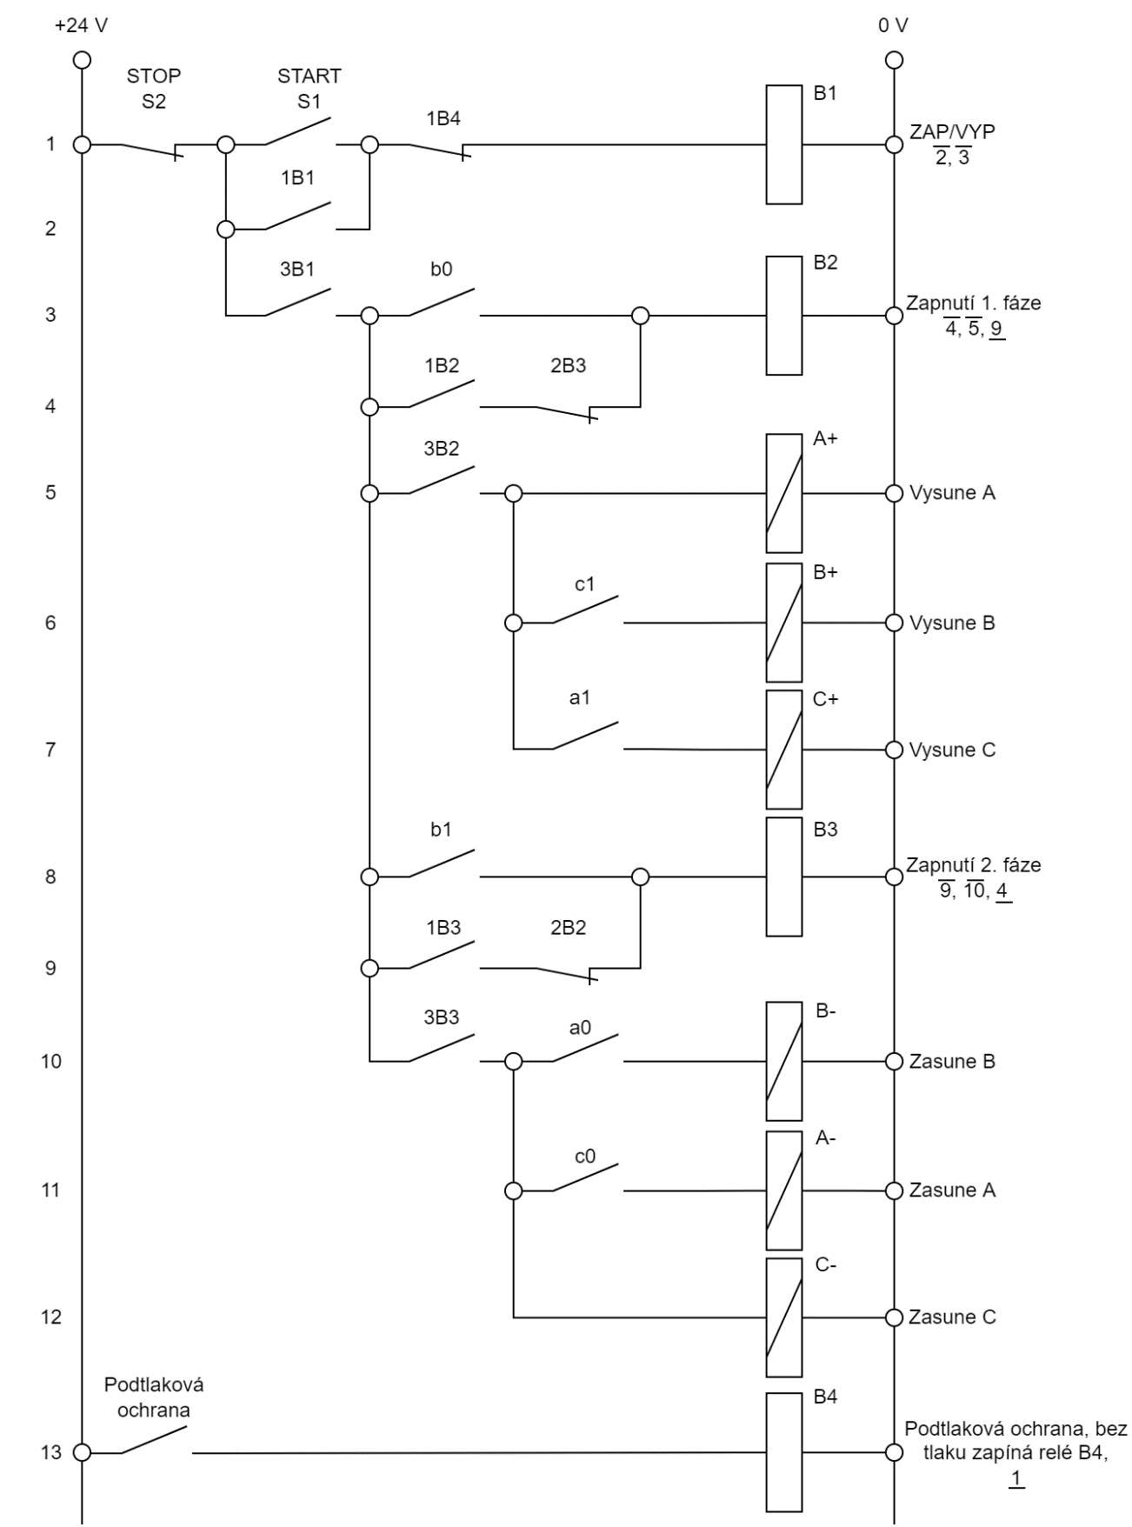

Závěr:

Zapojení funguje dle zadání. S návrhem a následným zapojením jsem neměl problém. Jediný problém, který vzniknul byl ten, že při kontrole zapojení a funkčnosti jsme s panem učitelem zjistili, že harmonogram je špatně zadaný (je lineární). Místo předělávání celého harmonogramu, jsem dostal za úkol přidat tlakovou ochranu a předělat část s pohonem B, kde jsem musel použít jiný typ 5/2 rozvaděče (ovládaný jen jedním signálem a vratnou pružinou). Tento úkol jsem zvládnul také bez problému.